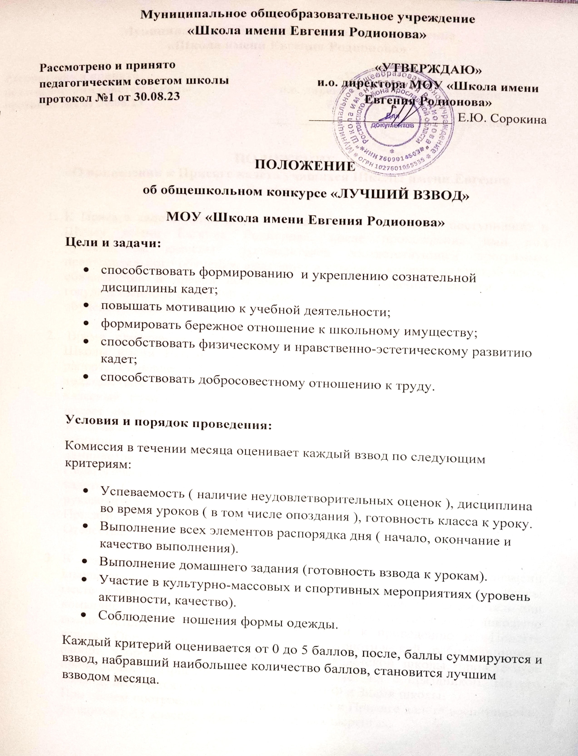
Муниципальное общеобразовательное учреждение
«Школа имени Евгения Родионова»

Рассмотрено и принято  педагогическим советом школы  протокол №1 от 30.08.23 | «УТВЕРЖДАЮ»  и.о. директора МОУ «Школа имени Евгения Родионова»  _____________________ Е.Ю. Сорокина

ПОЛОЖЕНИЕ
об общешкольном конкурсе «ЛУЧШИЙ ВЗВОД»
МОУ «Школа имени Евгения Родионова»
Цели и задачи:
- способствовать формированию и укреплению сознательной дисциплины кадет;
- повышать мотивацию к учебной деятельности;
- формировать бережное отношение к школьному имуществу;
- способствовать физическому и нравственно-эстетическому развитию кадет;
- способствовать добросовестному отношению к труду.

Условия и порядок проведения:
Комиссия в течении месяца оценивает каждый взвод по следующим критериям:
- Успеваемость ( наличие неудовлетворительных оценок ), дисциплина во время уроков ( в том числе опоздания ), готовность класса к уроку.
- Выполнение всех элементов распорядка дня ( начало, окончание и качество выполнения).
- Выполнение домашнего задания (готовность взвода к урокам).
- Участие в культурно-массовых и спортивных мероприятиях (уровень активности, качество).
- Соблюдение ношения формы одежды.
Каждый критерий оценивается от 0 до 5 баллов, после, баллы суммируются и взвод, набравший наибольшее количество баллов, становится лучшим взводом месяца.
Итоги подводятся 1-го числа каждого месяца. Результаты каждого взвода представляются на стенде «Рейтинг классов»
 |  | 5взвод | 6взвод | 7взвод | 8взвод | 9взвод | 10взвод | 11взвод
Успеваемость | А
 | Б
Дисциплина во время урока | А
 | Б
Готовность взвода к занятиям | А
 | Б
Выполнение элементов распорядка дня | А
 | Б
Участие во внеклассных мероприятиях | А
 | Б
Соблюдение правил ношения формы одежды | А
 | Б
Общее количество баллов | А
 | Б
Место | А
 | Б

Состав комиссии:
- Директор школы
- Заместитель директора по УВР
- Заместитель директора по ВР
- Преподаватель ОБЖ
- Военный воспитатель
- Председатель Совета Командиров
- Командиры взводов
Награждение:
Лучший взвод по итогам года получает переходящий кубок.

